实验3 刚体转动惯量的测定
专业___________________ 学号___________________ 姓名___________________
一、预习要点
- 转动惯量的定义？
- 如何通过本实验来测定形状复杂或非均质物体的转动惯量？
- 本实验如何验证平行轴定理？
二、实验内容
- 放置仪器，滑轮置于实验台外3-4cm，调节仪器水平。
- 连接传感器与计数计时毫秒仪。红线接+5V接线柱，黑线接GND接线柱，黄线接INPUT接线柱。
- 将质量为的砝码挂线的一端打结，沿塔轮上开的细缝塞入，并整齐地绕于半径为的塔轮（任选一层半径绕线），调节滑轮的方向和高度，使挂线与绕线塔轮相切，挂线与绕线轮的中间呈水平。将砝码提升到一定高度，调整霍尔传感器与一磁钢相对，间距为0.2-0.3cm，可见毫秒仪低电平指示灯亮。
- 复位毫秒仪，转动金属盘缓慢放线，直到挂线与塔轮恰好脱离时即刻停止，此时次数显示屏上所显次数即为加速过程与减速过程的分界处。根据分界处设定加速过程的时间点（保证小于分界时刻），减速过程的三个时间点（保证大于分界时刻，一般取分界处下一时刻开始），根据选取的时间点设定预置次数（大于等于最大时间点）。
- 再次绕线使砝码提升到初始高度，让霍尔传感器与磁钢相对，指示灯亮，复位毫秒仪，沿着砝码掉落时转盘的前进方向缓慢转离磁钢，将指示灯恰好由亮变暗的位置作为初始位置，稍停，以0初速度释放砝码。
- 计数计时毫秒仪实时记录系统从0$π$开始到1$π$，2$π$ …角位移所耗费的时间，根据所选6个时间点查阅并记录数据。
- 重复（5）（6）步骤，共记录5组数据于表格1中，用于测量承物台空置时的转动惯量$J_{1}$。
- 将金属钢环置于承物台上，使其转动轴位于圆心位置，再重复（5）（6）步骤，同样记录5组数据于表格2中，用于测量放置钢环后总的转动惯量$J_{2}$。
- （选做部分）以金属盘偏心孔d = 3.0，4.0，5.0cm为转轴，重复以上步骤，求出相应的$J_{x}$，作$J_{x}−d^{2}$曲线，验证平行轴定理，$J_{x}=J_{0}+{\text{Md}}^{2}$。
三、实验注意事项
- 实验中，砝码置于相同的高度后释放，以利数据一致。霍尔传感器放置于合适的位置固定不动，每次绕线到相同高度，保证指示灯亮，按下RESET键。从指示灯亮到刚灭，系统转过约$π$／2角位移后，毫秒仪开始计数计时。
- 挂线长度以挂线脱离绕线塔轮后，砝码离地3厘米左右为宜。
- 实验中，须分清加速运动与减速运动的计时分界时刻。

四、原始数据记录表格
组号________ 同组人姓名____________________ 成绩__________ 教师签字_______________
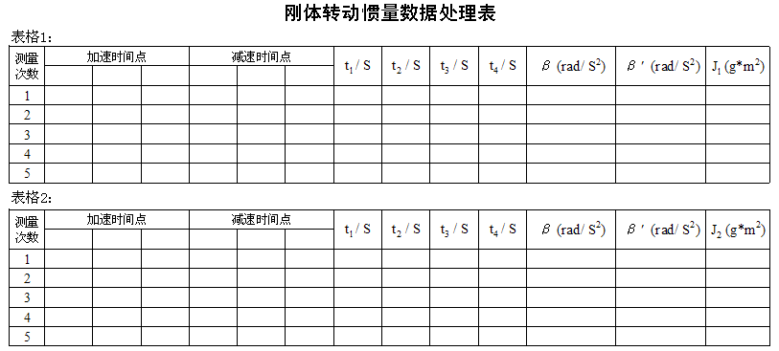
选择$r=$________m进行绕线，分界处为 ；选择时间点：加速过程选 、 、 ，减速过程选 、 、 ；预置次数定为 。
$\overline{J_{1}}=$＿＿＿＿＿＿＿$g⋅m^{2}$， $\overline{J_{2}}=$＿＿＿＿＿＿＿$g⋅m^{2}$， $J_{3}=$＿＿＿＿＿＿＿$g⋅m^{2}$
∵理论值$J_{3}^{'}=$0.3379$g⋅m^{2}$ ∴相对误差E＝＿＿＿＿＿＿＿%
五、数据处理要求
- 根据公式计算，将结果直接填入数据处理表；
- 根据$J_{3}$的相对误差大小，进行误差分析（文字叙述）。
【参考公式】
$β=\frac{2(θ_{2}t_{1}−θ_{1}t_{2})}{t_{1}t_{2}(t_{2}−t_{1})}=\frac{4π(2t_{1}−t_{2})}{t_{1}t_{2}(t_{2}−t_{1})}$； $β^{'}=\frac{2(θ_{4}t_{3}−θ_{3}t_{4})}{t_{3}t_{4}(t_{3}−t_{4})}=\frac{4π(2t_{3}−t_{4})}{t_{3}t_{4}(t_{3}−t_{4})}$
$J=\frac{\text{mr}(g−rβ)}{β+β^{'}}$； $J_{3}=J_{2}−J_{1}$； $E=\left|\frac{J_{3}−J_{3}^{'}}{J_{3}^{'}}\right|×\text{100}\text{\%}$（结果保留两位有效数字）
六、数据处理注意事项
- $β^{'}$为减速过程的角加速度，求解结果为负数；
- 计算过程较复杂，建议用Excel处理数据。
七、思考题
- 挂线的长度太短会如何，太长又会如何，应怎样调整？
- 用该刚体转动惯量仪来测刚体的转动惯量，其主要误差有哪些？应如何消除或减小？

